處理後地圖資料表
說明：
  - 儲存經 Google API 定位處理後的地圖資訊（如座標、標記樣式等）。
  - 是供 5.2 顯示用的快取資料。
在 5.1 輸出、5.2 輸入之間擔任中介資料儲存角色。

整個流程:

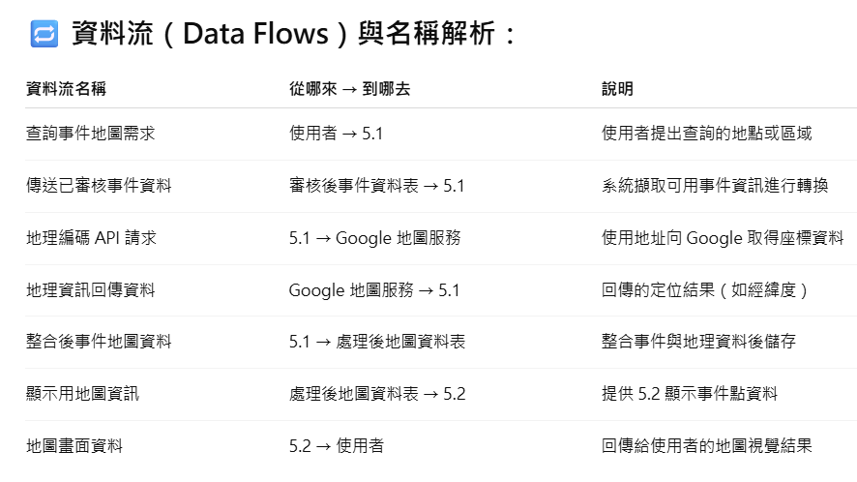

為什麼需要用到地理編碼 API 請求?
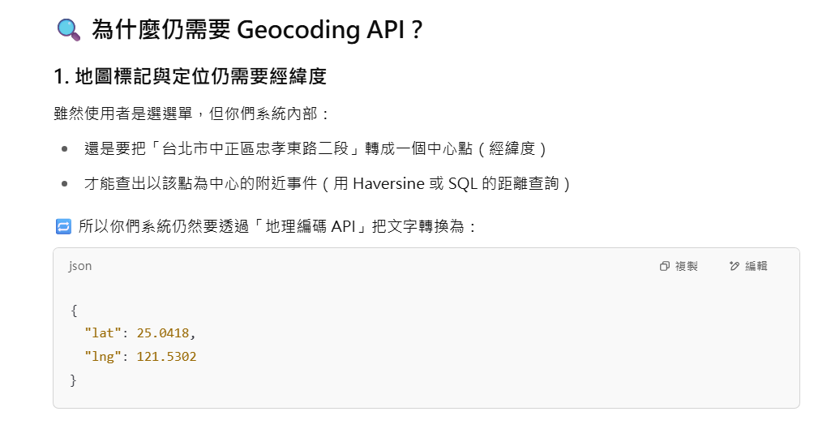
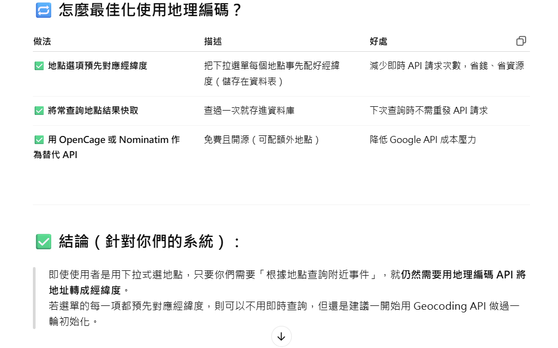

需求清單:
功能:事件地圖查詢與顯示
敘述：
- 使用者可透過下拉式選單選擇地點（如縣市、區域、路名等）查詢該地點周圍的可疑事件紀錄
- 使用者可以利用當前GPS定位查詢該地點周圍的可疑事件紀錄
- 系統將查詢結果以地圖標記的方式呈現在 Google 地圖上
- 可疑事件將依照類型標示不同圖示（例如：跟蹤、尾隨、騷擾等)(不確定)
- 支援事件點的基本資訊預覽（例如：事件時間、簡述、地點）
- 提供「最新事件」、「熱點區域」、「高風險區塊」的顏色區分(不確定)
- 地圖可自由縮放、移動，顯示不同範圍內的事件
- 系統可儲存處理後的地圖資料以供快取與快速顯示使用

